ПОСТ-РЕЛИЗ
О проведении Открытого первенства Сургутского района по легкоатлетическому кроссу, посвященное 90-летию Сургутскому району среди юношей и девушек 1996-2003 г.р.
14 сентября 2013г. в г.п.Барсово проводилось Открытое первенство Сургутского района по легкоатлетическому кроссу, посвященное 90-летию Сургутского района среди юношей и девушек 1996-2003 г.р. В соревнованиях принимали участия спортсмены из г.п.Лянтора, с.п.Солнечного, г.п.Барсово, г.п.Белый Яра, с.п.Лямина, г.Сургут.
Всего в соревнованиях принимали 150 спортсменов.
Соревнования проводились в личном зачете среди юношей и девушек 1996-1997г.р., 1998-1999г.р., 200-2001г.р., 2002-2003г.р.
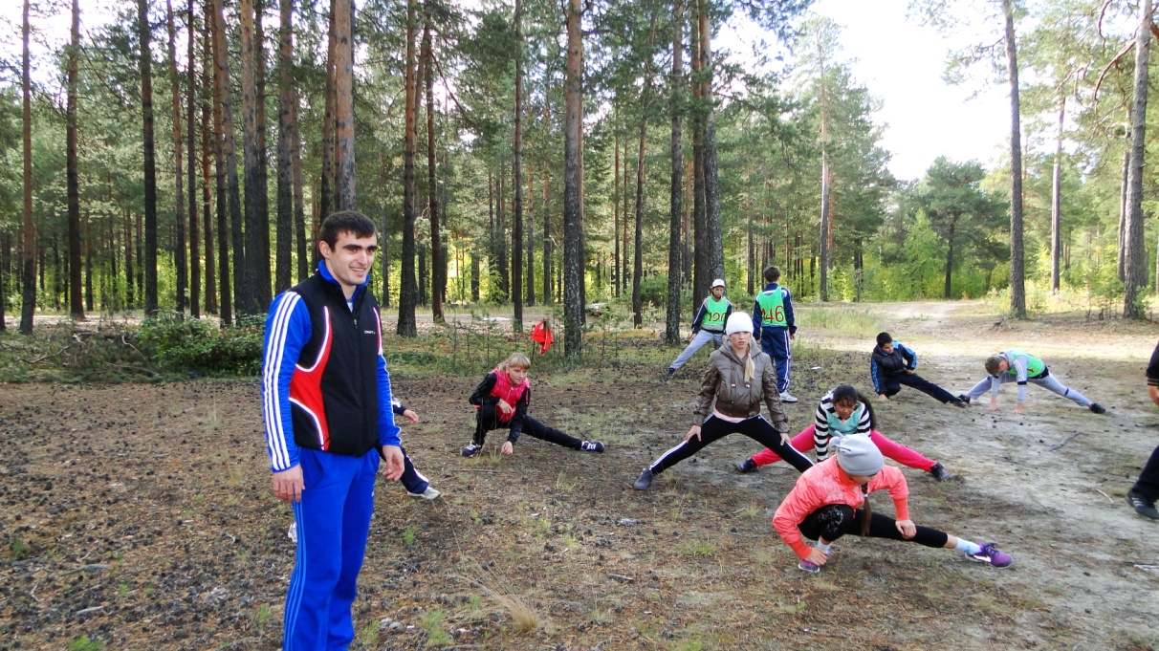
Призеры соревнований

Мальчики 2002-2003г.р. 0,5 км.
1 место Гнилозубов Данил (тренер-преподаватель Айдаров И.Е. из
г.п.Барсово) результат 01:36
2 место Юровских Семен (тренер-преподаватель Юровских С.С. из
г.п.Белый Яр) результат 01:38
3 место Молодых Роберт (тренер-преподаватель Юровских С.С. из
.п.Белый Яр) результат 01:39
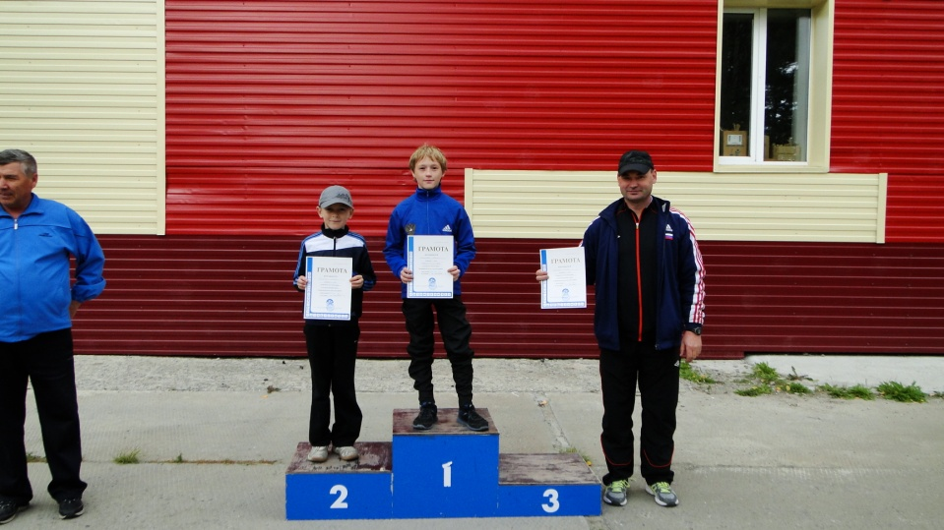

Девочки 2002-2003г.р. 0,5 км.
1 место Богданова Анна (тренер-преподаватель Кузнецов Н.З., из г.п.Лянтор) результат 01:26
2 место Ромашевская Анастасия (тренер-преподаватель Кузнецов Н.З., из г.п.Лянтор) результат 01:34
2 место Юровских Варвара (тренер-преподаватель Юровских С.С. из г.п.Белый Яр) результат 01:34
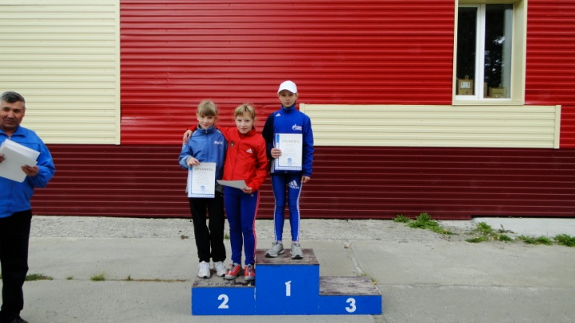

Девочки 2000-2001г.р. дистанция 1 км.
1 место Емельянова Мария (МБОУ ДОД СДЮСШОР "Кедр") результат 03:44
2 место Глушкова Анна(тренер-преподаватель Юровских С.С. из г.п.Белый Яр) результат 03:46
3 место Каримова Айгуль (МБОУ ДОД СДЮСШОР "Кедр") результат 03:49
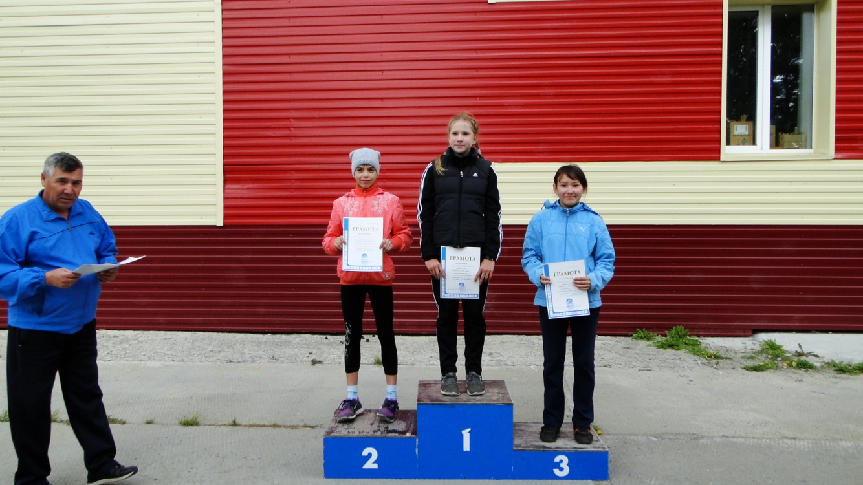
Мальчики 2000-2001г.р. дистанция 1 км.
1 место Шальнев Давид (МБОУ ДОД СДЮСШОР "Кедр") результат 03:32
2 место Родионов Максим (тренер-преподаватель Айдаров И.Е., из г.п.Барсово) результат 03:34
3 место Волик Дмитрий (МБОУ ДОД СДЮСШОР "Кедр") результат 03:39

Девушки 1998-1999г.р., дистанция 1 км.
1 место Чапаркина Валерия (тренер-преподаватель Ушаков А.А., из г.п.Барсово) результат 03:39
2 место Журавлева Анастасия (МБОУ ДОД СДЮСШОР "Кедр")результат 03:46 3 место Шпурик Анжела(тренер-преподаватель Юровских С.С. из г.п.Белый Яр) результат 03:53

Юноши 1998-1999г г.р., дистанция 1 км.
1 место Щепетинников Максим (тренер-преподаватель Айдаров И.Е., из г.п.Барсово) результат 03:11
1 место Ермолаев Артем (МБОУ ДОД СДЮСШОР "Кедр")результат 03:11
3 место Сазонов Антон (тренер-преподаватель Назаров А.В., из г.п.Лянтор) результат 03:20
Юноши 1996-1997 г.р., дистанция 1 км
1 место Целых Валерий (тренер-преподаватель Ушаков А.А. из г.п.Барсово) результат 02:57
2 место Гнилозубов Михаил (тренер-преподаватель Айдаров И.Е., из г.п.Барсово) результат 03:06
3 место Осмонов Тендик (тренер-преподаватель Черепанов В.Н. из г.п.Лянтор) результат 03:07
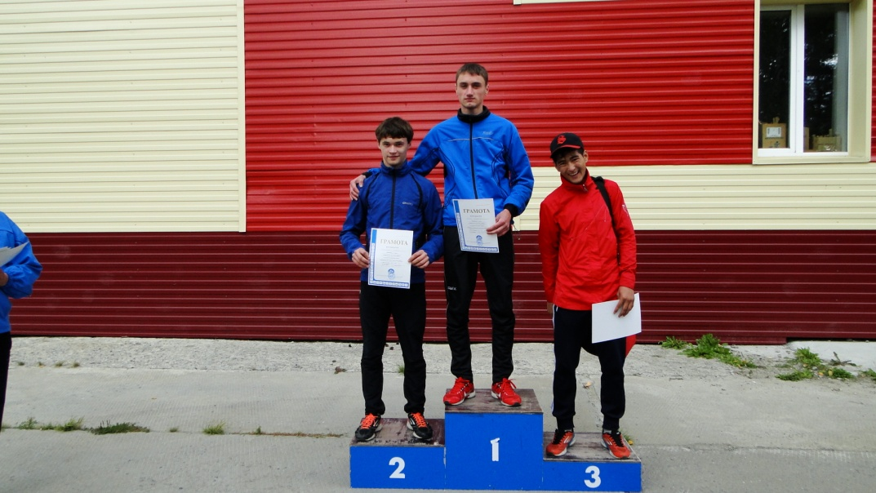
Девушки 1997-1998 г.р., дистанция 1 км
1 место Ольшевская Анна (МБОУ ДОД СДЮСШОР "Кедр")результат 03:34
2 место Пескова Елизавета (МБОУ ДОД СДЮСШОР "Кедр")результат 03:43
3 место Галиева Аида (МБОУ ДОД СДЮСШОР "Кедр")результат 03:49
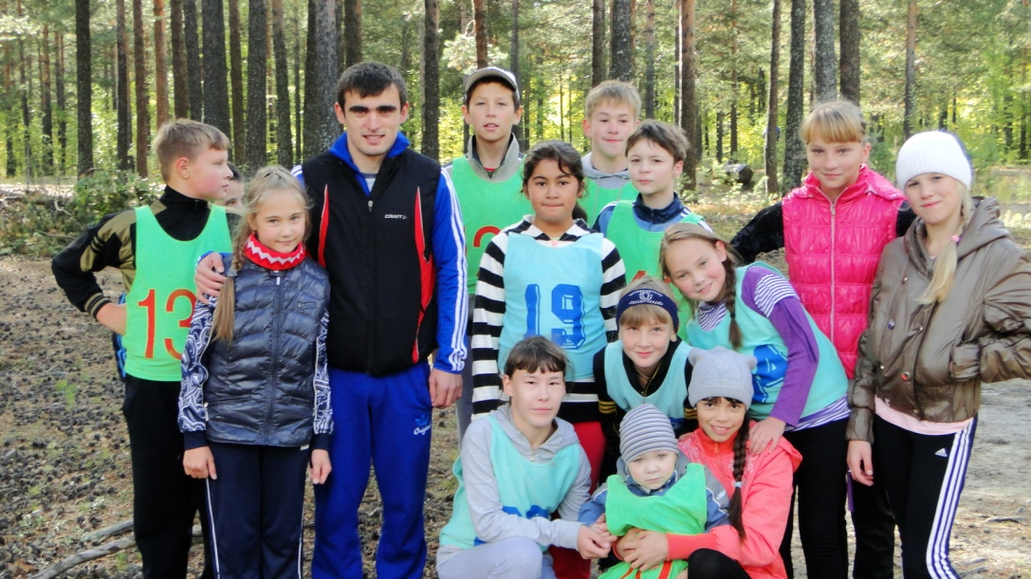

Администрация МАОУ ДОД «СДЮСШОР» поздравляет победителей и призеров соревнований и желает высоких спортивных достижений и побед.

